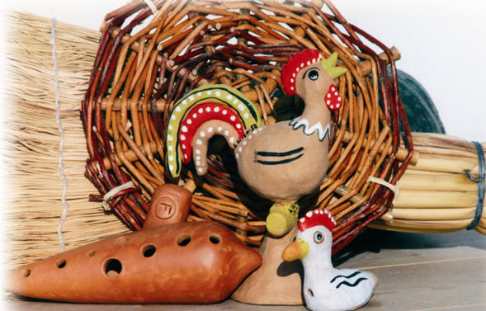
Il CIRCOLO AUSER di CASTELFRANCO VENETO
ORGANIZZA per Domenica 13 Maggio 2018
Viaggio nel Delta del Po
Tra Cultura, Cucina e Ambiente

PROGRAMMA
Ore 7.15 - Ritrovo partecipanti .
Ore 7.30 - Partenza da Castelfranco- piazzale della Coop, segue Palazzetto e Borgo Padova
Ore 9.30 - Arrivo a Taglio di PO : accoglienza, incontro con la guida.
Ore 9.45–Visita guidata al Museo dell’ “Ocarina” di Grillara; con possibilità di attività laboratoriale a cura della famiglia Fecchio.
Ore 12.00 – Pranzo a base di pesce presso il circolo Auser DeltAriano.
Ore 15.00 - 15.30– Visita guidata al Museo Regionale della Bonifica Ca’ Vendramin.
Ore 19.00 – rientro a Castelfranco
L'USCITA VERRA' EFFETTUATA con un minimo di 40 partecipanti. Le prenotazioni devono arrivare in sede AUSER entro venerdì 27 aprile 2018, si raccomanda la puntualità.
LA QUOTA DI € 45 deve essere versata al momento della prenotazione comprende: Viaggio in pullman, visite guidate come da programma, pranzo a base di pesce.

- Informazioni e prenotazioni presso Auser “P.Guidolin” di Castelfranco Veneto in via Verdi N° 3. TEL : 0423 724341 ( lunedì, mercoledì, venerdì. Ore 9.30 12.00)
- Non si fanno prenotazioni di posti in pullman, eventuali deroghe solamente per coloro che realmente soffrono di mal d'auto.
- Castelfranco Veneto 5 marzo 2018

La presidente dell’Auser: Grabriella Grando

